МІНІСТЕРСТВО ОСВІТИ І НАУКИ УКРАЇНИ
КІРОВОГРАДСЬКИЙ НАЦІОНАЛЬНИЙ ТЕХНІЧНИЙ УНІВЕРСИТЕТ
МЕХАНІКО-ТЕХНОЛОГІЧНИЙ ФАКУЛЬТЕТ
Дисципліна: “Комп’ютерна електронік

Реферат

Тема: Операційні підсилювачі

Виконав: студент групи ПЗ-05-2
Безродін О.

Перевірив: асистент
Михайленко Р. М.

Кіровоград
2006

Операційні підсилювачі

Області і схемотехніка.
Операційними підсилювачами (ОП) називається широкий клас підсилювачів постійного струму з великим коефіцієнтом підсилення. Такі підсилювачі в більшості випадків працюють із глибоким негативним зворотнім зв'язком, причому параметри схеми при цьому цілком визначаються елементами ланцюгів зворотніх зв'язків.
Першою областю застосування ОП були аналогові обчислювальні машини, де на їх базі створювалися функціональні вирішуючі блоки (суматор, інтегратор, диференціатор і т.д.). Надалі, коли з'явилися гібридні, а потім інтегральні ОП, їхня область застосування значно розширилася. Зараз ОП використовуються більшим ступенем не в АВМ, а як складові елементи АЦП, систем контролю і керування, вимірювальних системах і т.д.
Схемотехнічне ОП у більшості випадків виконується за схемою підсилювача постійного струму з диференціальним вхідним підсилювачем (ДІЇ), підсилювачем напруги (ПН), схемою зсуву рівня і вихідним підсилювачем потужності (СЗР, ПП).
Для прикладу розглянемо принципову схему найпростішого вітчизняних інтегральних ОП типу К140УД1.
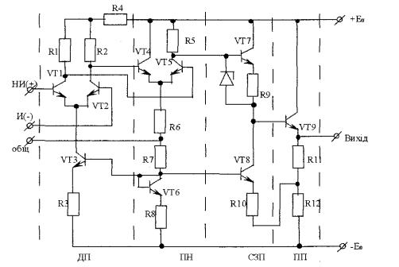
Рис. 1 Принципова схема ОП типу К1404Д1
Вхідний каскад ОП, який виконується зазвичай за схемою диференціального підсилювача є найбільш важливою частиною, що визначає як вхідні параметри ОП, так і похибки підсилювача в цілому. Такий диференціальний каскад, виконаний за інтегральною технологією має дуже високий ступінь симетрії, що дозволяє одержати низькі похибки (дрейф нуля і синфазна перешкода). До елементів диференціального каскаду ОП К140УД1 відносяться транзистори VТ1, VТ2, резистори навантаження R1 і R2, а також джерела струму на транзисторі VТЗ і резисторі RЗ. Режим роботи джерела струму встановлюється резистором R8 і транзистором VТ6 у діодному вмиканні. Резистор К4 гасить частину напруги живлення, що подається на диференційований підсилювач.
Підсилювач напруги зібраний за диференціальною схемою з двома входами й одним виходом, навантаженням якого служить резистор R5. Схема зрушення рівня напруги реалізована на основі емітерного повторювача на транзисторі VТ7, що живиться джерелом струму зі стабілізацією на базі транзистора УТ8 і резисторів R11, R12.
Підсилювач потужності служить для погодження ОП з навантаженням. Він виконаний за схемою емітерного повторювача на транзисторі VТ9 і резисторах R11, R12. Підсилювач дозволяє працювати на навантаження не менше 5к Ом при напрузі живлення ± 6 В.
. Параметри ОП.
Операційний підсилювач характеризується цілим рядом параметрів, до числа основних з який варто віднести: коефіцієнт підсилення, вхідний і вихідний опір, напруга зсуву нуля, амплітудно-частотна характеристика, перехідна характеристика і ряд інших. Дія ідеального ОП величини цих характеристик прагнуть до граничних значень: коефіцієнт підсилення, вхідний опір, ширина АЧХ -> до нескінченності, а вихідний опір і зсув нуля - до нуля, а перехідна характеристика - до прямокутності. У той же час, на практиці спостерігається значне відхилення від ідеальності.
Коефіцієнт підсилення ОП визначається відношенням зміни напруги на виході ОП до його зміни напруги, що прикладається, між диференціальними входами підсилювача при відсутності зворотнього зв'язку. Інтегральні ОП мають коефіцієнт підсилення в межах від одиниць сотень до сотень тисяч. Так ОП К140УД1А має К_{У} = 400 ÷4500.
Вхідний опір ОП визначається як опір ОП для вхідного сигналу, інакше диференціальний опір r_{ех} . Вихідний опір, визначається для як опір виходу ОП струму навантаження. Для різних типів ОП вхідний опір коливається від одиниць кОм до декількох МОм, а вихідне - від 50 до 2000 Ом.
Зсув нуля визначається величиною напруги, прикладеної між входами ОП, необхідно для приведення напруги на виході до нуля. Основний вплив на величину цієї напруги здійснює різниця напруг база-емітер транзисторів вхідного диференціального каскаду. Типова величина U_{см} ₀ = 10÷50 мВ, а його температурний дрейф лежить у межах 1÷50 мкВ / °С.
Амплітудно-частотна характеристика (АЧХ) відображає закон зміни коефіцієнта передачі К₀у зміною частоти f_{ср} і мас дві особливі точки: значення частоти, на якій K_{оу} знижується до рівня - ЗдБ (0,707) щодо коефіцієнта передачі на середній частоті і значення частоти, f_{х} на якій коефіцієнт підсилення, стає рівним одиниці (0 дБ).
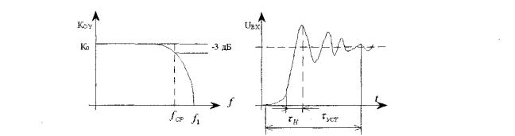
Рис.2 Амплітудно-частотна та перехідна характеристика
Перехідна характеристика є характеристикою, що визначає відгук ОП на вплив імпульсного сигналу. По цій характеристиці можна визначити швидкість постійних часу наростання τ_{н} і встановлення перехідних процесів τ_{вст} .
. Базові схеми вмикання ОП.
Розглянемо три базових схеми вмикання ОП. До них відносяться: неінвертуючий підсилювач, інвертуючий підсилювач, диференціальний (або різницевий) підсилювач.
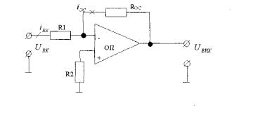
Рис3. Неінвертуюче вмикання
Найбільш широко використовується є схема застосування ОП, як інвертуючого підсилювача. Такий підсилювач змінює фазу сигналу. Коефіцієнт передачі інвертуючого підсилювача дорівнює
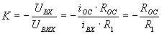
де, i_{ос} = і_{вх} , так як інвертуючий вхід має потенціал U_{п}= 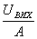=> 0.
Чим більший внутрішній коефіцієнт підсилення ОП - А, тим менше значення потенціалу входу U _{п} відносно землі.
Так як потенціал інвертуючого входу практично дорівнює нулю, то вхідний опір інвертуючого підсилювача дорівнює R1. Вихідний опір визначається з умови
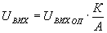
де, К _{вих} _{оп} -паспортна характеристика вихідного опору ОП. Вихідний опір тим менший, чим більша глибина зворотнього зв'язку і відповідно менший коефіцієнт передачі підсилювача. Для зменшення вихідної напруги зсуву опір резистора R2 вибирається з умови паралельного з'єднання R1 і R2.
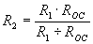
Різновидом інвертуючого ОП є сумуючий підсилювач з додавання сигналів. Сигнал на виході сумуючого підсилювача пропорційний алгебраїчній сумі усіх вхідних сигнаїів, а коефіцієнт передачі для кожного з них Індивідуальний i дорівнює 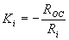
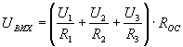
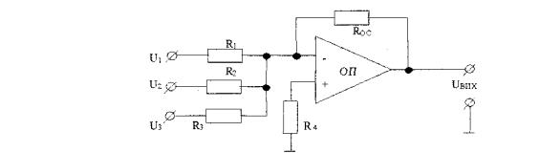

Рис. 4 Суматор аналогових сигналів
Додавання сигналів відбувається практично без перешкод взаємонакладання, так як сигнали сумуются в точці, що має нульовий потенціал.
Неінвертуючий підсилювач не змінює фазу вхідного сигналу і має дуже великий вхідний опір.
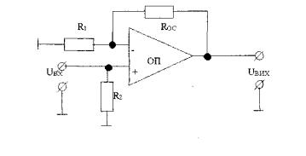

Рис. 5 Неінвертуюче вмикання ОП
Коефіцієнт передачі неінвертуючого підсилювача 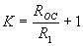. Якщо , а , то К = 1 і не інвертуючий підсилювач перетворюєься в повторювач напруги а вхідний опір такого підсилювача 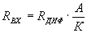 і буде тим більше, чим менше К ( -паспортний вхідний опір диференціального входу ОП).
Диференціальний підсилювач підсилює різницю двох вхідних напруг і є сполученням інвертуючого і не інвертуючого підсилювача.
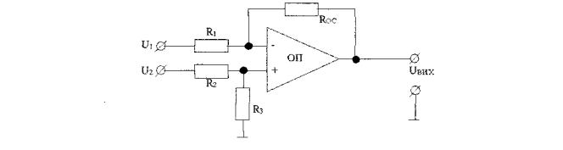
Рис. 6 Дифференціальне вмикання ОП
Коефіцієнт передачі такого підсилювача для U₁ дорівнює К_{І} = 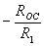, а для U₂ - 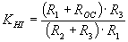.Коли вибрані номінали резисторів з умови R_{n} = R₂ та R₃= К_{OC} , тоді обидва коефіцієнта К_{І} і дорівнюють К_{І} = 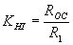а вихідна напруга дорівнює U_{ВИХ}=(U₂-U₁)K.
Застосування операційних підсилювачів.
На базі операційного підсилювача можна будувати джерела операційної напруги, що мають низький вихідний опір і забезпечують значний вихідний струм. Як правило, у якості задаючих елементів в таких схемах використовують кремнієві стабілітрони. Для реалізації джерел опорної напруги використовуються як інвертуюча так і неінвертуюча схема вмикання операційного підсилювача. Приклвд джерела опорної напруги на основі інвертуючого вмикання ОП наведено на рис.
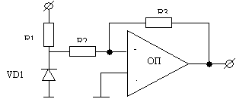
1.Джерело опорної наруги з інвертуючим вмиканням

У інвертуючій схемі, від стабілізуючого елемента VD₁ споживається тільки струм рівний 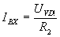 значення вихідної напруги складе E₀=I_{BX}R₃.
При цьому зміна вихідного струму в навантаженні практично не впливає на струм I_{BX} тому що зміна струму навантаження приводить до незначної зміни струму на вході ОП. Цей вплив виражається через коефіцієнт стабілізації
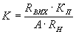, де 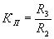
Ще менший вплив на опорний елемент VD1 забезпечує схема з неінвертуючим вмиканням ОП. Ця схема споживає від схеми параметричного стабілізатора RІ, VD1 значно менший від попередньої схеми струм, рівний тільки вхідному струму ОП. Причому, якщо обрано у якості вхідного каскаду ОП, каскад на польових транзисторах, то і цей струм практично відсутній і опорний елемент практично ізольований від навантаження.
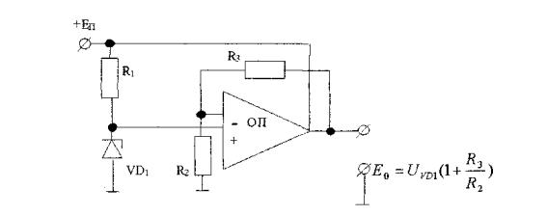
Рис.2 Джерело опорної напруги з емітерним повторювачем
У цій схемі на транзисторі VT1 реалізоване джерело струму, що заміщає резистор R1 у схемі параметричного стабілізатора напруги попередньої схеми. Використання джерела струму практично виключає вплив зміни нестабілізованої напруги Е_{п} на величину U_{VD1} На транзисторі УТ₂ реалізований підсилювач струму навантаження. Збільшену навантажувальну здатність забезпечує схема емітерного повторювана з зустрічноувімкненими транзисторами.
Як першу так і іншу схему включення ОП у джерелі оперної напруги можна розглядати, як стабілізатор напруги, у якому вихідний струм споживається від нестабілізованого джерела живлення Е_{п} , але вихідна напруга визначається напругою опорного елемента з урахуванням коефіцієнта передачі ОП. При цьому максимальний вихідний струм обмежується струмом ОП. Якщо потрібно одержати більш високе значення вихідного струму, то на виході ОП установлюються емітерні повторювачі, охоплені метою зворотного зв'язку.
Перетворювачі струм - напруга.
На основі ОП дуже просто реалізуються пристрої, названі перетворювачами струму в напругу. У такому перетворювачі струму діючий вхідний опір визначається як 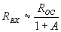і чим більше значення коефіцієнта підсилення ОП без зворотного зв'язкуА, тим більше К_{вх} наближається до нуля. У такий спосіб опір навантаження для джерела вхідного струму І _{вх} фактично дорівнює К_{вх} і прагне до нуля. Потенціал на інвертуючому вході, також практично дорівнює нулю, оскільки 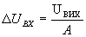

Рис. 3. Перетворювач струм-напруга
Через резистор R_{ос} протікає струм І_{ос}, що практично дорівнює I_{BX} і відрізняється від нього тільки на величину вхідного струму зсуву диференціального каскаду ОП. З метою зменшення впливу цього струму на рівність І_{вх} = І_{OC} У вхідних каскадах ОП, що використовуваних у перетворювачах струм - напруга ставлять польові транзистори. Вихідна напруга дорівнює U_{ВИХ}=I_{ВХ}R_{ОС}.
Перетворювач струм - напруга має ще одну позитивну особливість — він практично не підсилює шумових напруг і напругу зсуву ОП. Коефіцієнт передачі шумової напруги з вхідного ланцюга у вхідну, визначається як 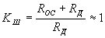тому що R_{Д} >>R_{ОС} , деR_{Д} - вхідний опір джерела струму.
Схема микання ОП як перетворювача струм - напруга широко використовується в цифроаналогових перетворювачах, що працють за принципом додавання струмів.
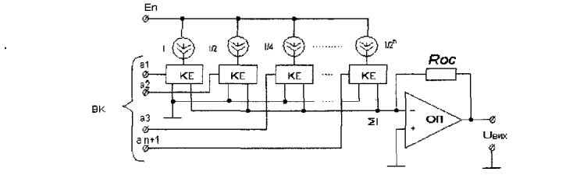
Рис. 4Цифрово-аналоговий перетворювач з додаванням струмів
Такі перетворювачі містять набір двійкове - звішаних джерел струму, що комутуються ключовими елементами, або на загальний провід, або в точку додавання струмів на інвертуючому виході ОП. Вихідний сигнал формується у вигляді напруги згідно виразу
, де
Схеми порівняння напруг і струмів.
Схемою порівняння називають електронну схему, призначену для порівняння двох вхідних сигналів і вироблення вихідного логічного сигналу "О" або "1". Компаратори можуть порівнювати напруги або струми, причому в першому випадку їх найчастіше називають компараторами напруг, а в другому випадку — схемами порівняння струмів.
Компаратор напруги в багатьох відношеннях аналогічний ОП, причому у якості компаратора можна використовувати практично будь-який ОП, що працює без зворотнього зв'язку і має схему формування логічних рівнів. Функціонально це виглядає як
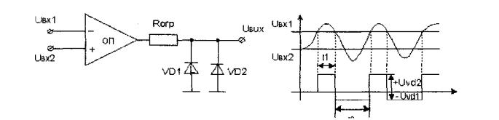
Рис.5 Схема порівняння напруг на ОП
У той же час, оскільки операційні підсилювачі розробляються для роботи із зворотним зв'язком, то його частотна характеристика повинна забезпечити запас стійкості по виникненню автоколивань. Ця вимога обмежує швидкодію роботи ОП у режимі компаратора напруги. У той же час, це обмеження є непотрібним для компаратора, що працює без зворотнього зв'язку. Тому, найчастіше у якості компаратора використовують спеціальні схеми.
Як приклад такої схеми розглянемо схемотехніку компаратора напруги фірми National Semiconductor типу LМ 139, що може працювати від одного джерела живлення позитивної полярності. Він також може працювати від здвоєного джерела до ±18 В.
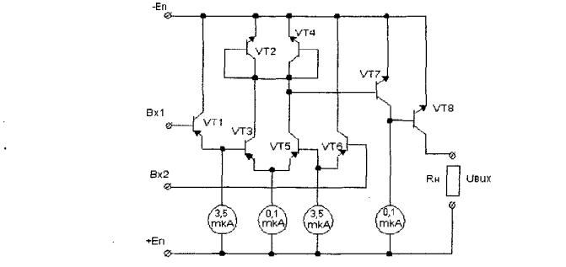
Рис. 6 Компаратор напруги на LM139
Вхідний диференціальний каскад побудовано по схемі Дарлингтона з несиметричним входом на транзисторах VТ1, VТЗ, VТ5, VТб. Активним навантаженням диференціального каскаду виступає токове дзеркало на транзисторах VТ2, VТ4. Вихід диференціального каскаду навантажений на підсилювач напруги на транзисторі VТ7, навантаженням якого є джерело струму.
Функціонування схеми порівняння струмів (СПС) у загальному випадку може бути показано за допомогою структурної схеми такого виду.
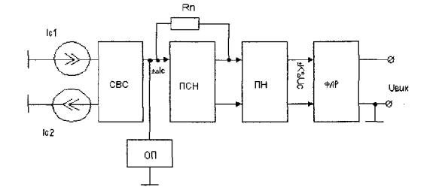
Рис.7 Структурна хема СПС
де, СВС - схема віднімання струмів, ПСН - перетворювач струм - напруга.
ПН - перетворювач напруги, ФЛР - формувач логічних рівнів.
Іс₁, Іс₂ — порівнювані вхідні струми.
Вхідні струми, що підлягають порівнянню, надходять на схему, яку виконує функцію віднімання струмів і утворюють різницевий струм , а виділена
різниця перетвориться перетворювачем струм — напруга в пропорційну величину напруги ,де К_{п}- коефіцієнт передачі ПСН. Отримана напруга
підсилюється підсилювачем напруги з коефіцієнтом підсилення К i подається на схему формування логічних рівнів. Підсилювач напруги і формувач логічних рівнів технічно часто виконуються у виді схеми компаратора напруги (КН.).
Одним з основних параметрів СПС є її чутливість по струму, тобто та мінімальна різниця струмів, що, будучи прикладена по ходу викликає на виході перепад напруги відповідного логічного рівня. Найбільш реально чутливість можна оцінити в органічному зв'язку з часовими характеристиками t_{cp} (час затримки спрацьовування) і t_{е} (час затримки відновлення). Цей зв'язок наочно представляється за допомогою т.зв. перехідних характеристик.
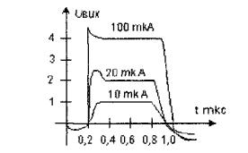Рис.8 Перехідна характеристика СПС
Для одержання перехідної характеристики на один із входів СПС подається перепад струму (близько 1мА), а на іншій — постійний рівень струму з заданим перезбудженням, що змінюється у всьому робочому діапазоні вхідних струмів.
У якості найбільш простої схемотехнічної реалізації можна використовувати наступну схему.
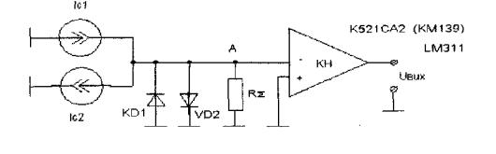
Рис.9 Найпростіша схемотехнічна реалізація СПС
Вхідні струмові сигнали І_{СІ} і І_{С2} алгебраїчно додають у точці А, утворюють різницю ΔI_{C}. Ця різниця проходить через резистор R_{Σ}, виділяючи на ньому напругу, мінімальний рівень якої достатній для керування роботою компаратора напруги (КН). Резистор R_{Σ} виконує функції перетворювача струм - напруга. У схему СПС додатково
введений обмежувач напруги на діодах VDІ, VD2. Діодний обмежувач до деякої міри усуває режим перевантаження вхідного каскаду компаратора напруги. Для такої схеми чутливість по струму можна визначити з виразу
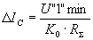, де K ₀ - коефіцієнт підсилення КН по напрузі.
Відрізняючись простотою реалізації, наведена схема має певні недоліки. Так, навіть при застосування діодів Шоткі в якості діодів VDІ, VD2, які мають рівень обмеження 200÷300 мВ, завжди існують сигнали, що викликають захід диференціального каскаду КН у відсічки з рівнем ≥(3÷4) Ώ_{t} ≥ (3 ÷ 4)25мВ≥100мВ, де Ώ_{t} - тепловий потенціал. Це обмежує швидкодію схеми.
Як практичну схему, можна розглянути варіант із попереднім підсилювачем напруги на мікросхем типу NPS8301 і КН типу LМЗ11 з обмежувачем на діодах Шоткі:
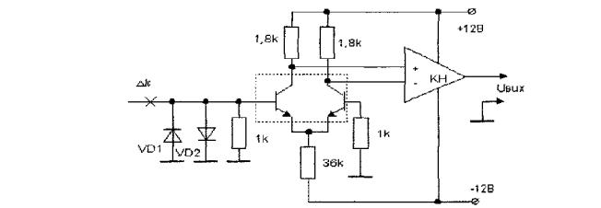
Рис. 10 Один з варіантів СПС
У той же час така схема має високе значення R_{Σ}=1k, що не дозволяє реалізувати високоточне підсумовування струмів ЦАП і вихідного через виникнення похибок суперпозиції (взаємовпливу).
Вище зазначений недолік можна виключити, використовуючи як перетворювач струм - напруга ПСН схему на базі операційного підсилювача, де R_{Σ}. включається в коло зворотнього зв'язку ОП. Так само включаються обмежувальні діоди. Вихід ПСН підключається до входу компаратора напруги.
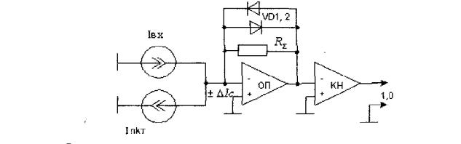
Рис. 11 Схема порівняння струму на основі ПСН
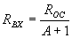
Режим роботи такої ССТ може бути заданий у наступному порядку:
а) Визначається струм відповідний молодшому розряду перетворювача;
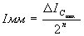
b) Якщо Імр<0,1 mkА, то задається Імр≥0,1 mkА і довизначаємо ΔI_{Cmax} з попереднього виразу. Якщо значення ΔI_{Cmax} ≥(1 ÷ 2) mА, то необхідно враховувати необхідність збільшення навантажувальної здатності ОП.
с) Резистор R_{Σ} визначається з виразу 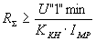, де U”1”_{min} - мінімальна напруга
логічної одиниці на виході КН.
К _{кн} - коефіцієнт підсилення компаратора напруги.

